Příloha 2
Technická specifikace předmětu plnění veřejné zakázky

- Popis pŘedmětu

Tato technická specifikace se týká transformátorů se jmenovitým napětím 12,7/22 (25) kV a do jmenovitého výkonu 630 kVA. Transformátory jsou určené pro vnitřní a venkovní použití. Jmenovitá frekvence je 50 Hz. Provedení transformátorů je s následujícími vlastnostmi:

- hermeticky uzavřené provedení (distribuční transformátor bez expanzní nádoby -konzervátoru a bez plynového vaku)
- s venkovními průchodkami NN a VN
- třífázový transformátor odpovídající platným normám ČSN
- všechny použité materiály musí být bez PCB látek; obsah PCB musí být pod měřitelnými limity

U transformátorů musí být zajištěna technická životnost minimálně 40 let. Transformátor nesmí během své životnosti vyžadovat údržbu. Informace o nevyžadování údržby musí být uvedena v návodu k obsluze.

Transformátor musí být schopný provozu po dobu alespoň 2 h s 1,6 x Sn, počínaje ustáleným stavem s 0,7 x Sn.

- Všeobecné požadavky
  - Normy a předpisy
Distribuční transformátor musí splňovat požadavky těchto norem:
ČSN EN 50 708-1-1 | Výkonové transformátory – Dodatečné evropské požadavky - Část 1-1: Společná část - Obecné požadavky
ČSN EN 50 708-2-1 | Výkonové transformátory – Dodatečné evropské požadavky - Část 2-1: Střední výkonové transformátory - Obecné požadavky
ČSN EN 50 708-2-3 | Výkonové transformátory – Dodatečné evropské požadavky - Část 2-3: Střední výkonové transformátory - Příslušenství
ČSN EN 50 708-2-4 | Výkonové transformátory – Dodatečné evropské požadavky - Část 2-4: Střední výkonové transformátory – Zvláštní zkoušky
ČSN EN 60 076-1 | Výkonové transformátory - Část 1: Všeobecně
ČSN EN 60 076-2 ed.2. | Výkonové transformátory - Část 2: Oteplení transformátorů ponořených do kapaliny
ČSN EN 60 076-3 ed.2 | Výkonové transformátory - Část 3: Izolační hladiny, dielektrické zkoušky a vnější vzdušné vzdálenosti
ČSN EN 60 076-4 | Výkonové transformátory - Část 4: Průvodce zkouškami atmosférickým a spínacím impulzním napětím - Výkonové transformátory a tlumivky
ČSN EN 60 076-5 ed.2 | Výkonové transformátory - Část 5: Zkratová odolnost
ČSN IEC 60 076-7 | Výkonové transformátory - Část 7: Směrnice pro zatěžování výkonových transformátorů ponořených do minerálního oleje
ČSN EN 60 076-8 | Výkonové transformátory - Pokyny pro použití
ČSN EN 60 076-10 ed.2 | Výkonové transformátory - Část 10: Stanovení hladin hluku
ČSN EN 50 180-1 | Průchodky nad 1 kV až do 52 kV a od 250 A do 3,15 kA pro transformátory plněné kapalinou - Část 1: Obecné požadavky pro průchodky
ČSN EN 50 180-2 | Průchodky nad 1 kV až do 52 kV a od 250 A do 3,15 kA pro transformátory plněné kapalinou - Část 2: Požadavky pro součástky průchodek
ČSN EN 50 180-3 | Průchodky nad 1 kV až do 52 kV a od 250 A do 3,15 kA pro transformátory plněné kapalinou - Část 3: Požadavky pro upevnění průchodek
ČSN EN 50 216-4 ed.2 | Příslušenství výkonových transformátorů a tlumivek - Část 4: Základní příslušenství (uzemňovací svorka, plnicí a vypouštěcí zařízení, jímka pro teploměr, sestava kol)
ČSN EN 50 386 ed.2 | Průchodky pro napětí do 1 kV a proudy od 250 A do 5 kA pro transformátory plněné kapalinou
ČSN EN 50 464-4 | Trojfázové olejové distribuční transformátory 50 Hz od 50 kVA do 2 500 kVA s nejvyšším napětím pro zařízení nepřevyšujícím 36 kV - Část 4: Požadavky a zkoušky týkající se tlakových nádob z vlnitého plechu
ČSN EN 61099 ed.2 | Izolační kapaliny - Specifikace nepoužitých syntetických organických esterů pro elektrotechnické účely
ČSN EN 60156 | Izolační kapaliny - Stanovení průrazného napětí při síťovém kmitočtu - Zkušební metoda
ČSN EN 60214-1 ed.2 | Přepínače odboček – Část 1: Požadavky na zkoušky a zkušební metody
ČSN EN 60814 | Izolační kapaliny - Olejem impregnovaný papír a lepenka - Stanovení vody automatickou coulometrickou titrací Karl Fischera
ČSN ISO 34-1 | Pryž, vulkanizovaný nebo termoplastický elastomer - Stanovení strukturní pevnosti - Část 1: Zkušební tělesa typu trouser, angle a crescent
ČSN ISO 815-1 | Pryž, vulkanizovaný nebo termoplastický elastomer – Stanovení trvalé deformace v tlaku – Část 1: Při laboratorních nebo zvýšených teplotách
ČSN ISO 815-2 | Pryž, vulkanizovaný nebo termoplastický elastomer - Stanovení trvalé deformace v tlaku - Část 2: Při snížených teplotách
ČSN EN ISO 9227 | Korozní zkoušky v umělých atmosférách - Zkoušky solnou mlhou
ČSN EN ISO 12944-1 | Nátěrové hmoty - Protikorozní ochrana ocelových konstrukcí ochrannými nátěrovými systémy - Část 1: Obecné zásady
ČSN EN ISO 12944-5 | Nátěrové hmoty - Protikorozní ochrana ocelových konstrukcí ochrannými nátěrovými systémy - Část 5: Ochranné nátěrové systémy
ČSN EN ISO 12944-6 | Nátěrové hmoty - Protikorozní ochrana ocelových konstrukcí ochrannými nátěrovými systémy - Část 6: Laboratorní metody zkoušení
ČSŃ EN ISO 1519 | Nátěrové hmoty – Zkouška ohybem (na válcovém trnu)
ČSN EN ISO 1520 | Nátěrové hmoty - Zkouška hloubením
ČSN EN ISO 1522 | Nátěrové hmoty - Zkouška tvrdosti nátěru tlumením kyvadla
ČSN EN ISO 2409 | Nátěrové hmoty - Mřížková zkouška
ČSN EN ISO 2808 | Nátěrové hmoty - Stanovení tloušťky nátěru
ČSN EN ISO 2813 | Nátěrové hmoty – Stanovení čísla lesku při úhlu 20°, 60° a 85°
ČSN EN ISO 6272-1 | Nátěrové hmoty - Zkoušky rychlou deformací (odolnost proti úderu) - Část 1: Zkouška padajícím závažím, velká plocha úderníku
ČSN EN ISO 6272-2 | Nátěrové hmoty - Zkoušky rychlou deformací (odolnost proti úderu) - Část 2: Zkouška padajícím závažím, malá plocha úderníku
ČSN EN 60137 ed.4 | Izolační průchodky pro střídavé napětí nad 1 000 V
ČSN EN 12420 | Měď a slitiny mědi - Výkovky
ČSN EN 60 554-2 | Celulózové papíry pro elektrotechnické účely - Část 2: Zkušební metody
ČSN EN 60 641-2 ed.2 | Lesklá lepenka a obyčejná lepenka pro elektrotechnické účely - Část 2: Metody zkoušek
ČSN EN 10130 | Ploché výrobky z hlubokotažných ocelí válcované za studena k tváření za studena - Technické dodací podmínky
ČSN EN ISO 1461 | Zinkové povlaky nanášené žárově ponorem na ocelové a litinové výrobky - Specifikace a zkušební metody
ČSN EN 60 296 ed.3 | Kapaliny pro elektrotechnické aplikace - Nepoužité minerální izolační oleje pro transformátory a vypínače
ČSN EN 60085 ed.2 | Elektrická izolace – Tepelné hodnocení a značení
ČSN EN 60270 | Technika zkoušek vysokým napětím - Měření částečných výbojů
ČSN EN 60038 | Jmenovitá napětí CENELEC
Nabízené distribuční transformátory musí splňovat Nařízení komise (EU) č.548/2014 ze dne 21.května 2014 (ekodesign).
Nabízené distribuční transformátory musí splňovat veškeré normy, předpisy, nařízení a zákony platné v ČR, i když nejsou výslovně požadovány v této specifikaci.

- Upřesňující požadavky
  - Konstrukce
    - Jádro, vinutí, nádoba a víko
Sestava jádra a cívky musí být připojena k víku pomocí závitových tyčí takovým způsobem, aby bylo možné jemné nastavení výšky. To zajistí optimální umístění sestavy jádra a cívky na dně nádoby. Všechny části sestavy jádra a cívky musí být navrženy tak, aby bylo zajištěno neomezené zvedání ven nebo dovnitř. Je nutné se vyvarovat ostrým hranám ve vnitřní části nádoby.
Jádro musí být vyrobeno „step-lap“ konstrukcí a připojeno k víku nádoby na konci horního třmenu na dvou protilehlých stranách.
Materiál vinutí je hliník nebo měď. Vodiče musí být opláštěné papírem nebo lakem. Kontakty musí být připojeny takovým způsobem, aby byly odolné vůči stárnutí. Musí být uvažováno s rozdílnými koeficienty tepelné roztažnosti různých materiálů. Pokud jsou použity různé materiály, musí být vzata v úvahu elektrolytická koroze vyvolaná různými potenciály od rozdílných materiálů.
Vinutí musí být vyrobeno takovým způsobem, aby bylo zajištěno dostatečné chlazení uvnitř i vně vinutí.
Izolační materiál (celulózové papíry nebo papír) by měl odpovídat ČSN EN 60 554-2 a ČSN EN 60 641-2.
Všechny upevňovací prvky, spoje a podpůrné klíny musí mít pevné místo a nesmí povolit za žádných okolností.

Nádoba musí být navržena pro tlak při roztržení 0,6 bar. Rozdíl mezi provozním tlakem při jmenovitém výkonu a tlakem při roztržení musí být 0,3 bar. Požadavky na tlakové zátěžové testy pro ocelové nádoby musí být v souladu s ČSN EN 50 464-4.
Nádoba a víko musí být natřeno před instalací sestavy jádra a cívky. Nátěr vnitřní části nádoby není nezbytně nutný, když se vyloučí koroze.
Přípojná a přídavná zařízení musí být vyrobena z materiálů odolných proti korozi.

- Vlnité stěny musí být vyrobeny z ocelového plechu s minimální tloušťkou větší než 1,0 mm, který je schopen absorbovat pohyby vyskytující se při přetlaku a podtlaku. Kvalita plechu musí mít minimálně vlastnosti DC03 podle ČSN EN 10130.
- Všechny šrouby, matice a malé části musí být vyrobeny z A2. Pokud vruty a šrouby jsou vyrobeny z A2, matice nebo závitové pouzdro musí být A4, aby byla zajištěna schopnost uvolnění spoje. Šrouby je třeba namazat.
- Těsnění nádoby musí být vyrobeno z materiálu odolného proti oleji. Obdélníkové gumové těsnění nebo korkové pásy musí mít minimální tloušťku 4 mm. V případě kruhové gumy, musí být vyhotoveny drážky pro zabránění rozdrcení nebo vytlačení materiálu ven. Ostatní těsnicí systém musí být schválen objednatelem.
- Výrobní číslo na víku nádoby musí být čitelné a vyražené, umístěné na NN straně.
- Všechna těsnění musí být bez azbestu a bez polyamidu
- Na víku transformátoru jsou navařeny dvě závěsná oka s otvorem ≥ 50 mm; každé zvedací oko je dimenzováno pro zvednutí celé váhy transformátoru.
- Uvazovací oka z ploché oceli, minimální tloušťka materiálu 10 mm s otvorem 30 mm na všech čtyřech rozích spoje víka a nádoby (natočení o 45°) a s vůlí ke stěně nádoby, aby nedošlo k poškození povrchové úpravy. Uvazovací oka musí umožnit ukotvení směrem dolů pod úhlem 30 °.

Obrázek č.1. – příklad uvazovacího oka
- Všechny transformátory jsou vybaveny ventilem na vypouštění oleje v dolní části nádoby. Odtok musí být umístěn na úzké straně.
Pro jmenovitý výkon: ≤ 1000 kVA: Dn 22, ČSN EN 50 216-4

Vypouštění oleje musí být zabezpečeno proti neoprávněnému přístupu pomocí plomby.

Obrázek č.2. – vypouštěcí ventil

- Plnící otvor (1 ½") musí být přivařen k víku na NN straně. Výška trubky musí odpovídat rozměru nejvyšší průchodky (pro plnící účely). Vzdálenost od NN průchodky musí být 90 mm. Uzavírací víko plnicího otvoru musí být zajištěno plombou.
- Štítek "Hermeticky uzavřené - Neotvírejte - Dodržujte návod k použití" musí být umístěn na plnící trubce.
- Transformátory musí mít tři uzemňovací svorky odpovídající ČSN EN 50 216-4 typ B1 (M12), s jednoznačnou identifikací. Jedna uzemňovací svorka musí být umístěna vedle neutrální svorky "N". Dvě uzemňovací svorky musí být na podvozku nádoby, diagonálně umístěné. Každá uzemňovací svorka musí být opatřena nerezovým šroubem se šestihrannou hlavou M12.
- Nádoba a víko musí být vodivě spojeny. Připojovací body se označí červeně.

    - Podvozek a kolečka
Na spodku nádoby jsou umístěné dva ocelové U profily umožňující montáž koleček. Výška podvozku U profilu musí být větší jak 55 mm. Zvedání a doprava musí být možná s adekvátním vysokozdvižným vozíkem bez jakýchkoli dalších nástrojů.
Na obou koncích U profilů musí být kovová destička pro zabránění naklonění během přepravy (Obr. č. 3.).

Obrázek č.3.

Transportní body pro vysokozdvižný vozík jsou určené symbolem vysokozdvižného vozíku na nádobě transformátoru. V případě skladování transformátoru na U profilech je nutno se vyvarovat poškození transformátoru a poškození ochrany proti korozi (např. dřevěný trámek).
Na podvozek musí být možné instalovat kolečka pro podélný a příční pojezd. Aretovací čepy musí být umístěné na držáku kolečka, jak je uvedeno níže (Obr. č.6.).
Kolečka musí být vyrobena z oceli, opatřená nátěrem. Šrouby a podložky musí být odolné proti korozi. Přepravní kapacita koleček musí být schopna nést dvojitou váhu transformátoru.
Kolečka se objednávají zvlášť. Standardně se dodají pro jmenovitý výkon ≥250 kVA, pokud nebude dohodnuto jinak.

v.č. 4 : Rozměry a výkres koleček:

Jmenovitý výkon DT | < 250 kVA | 400 - 630 kVA
Rozchod koleček [X] | 520 mm | 670 mm

v.č. 5 : Rozměry a výkres koleček:
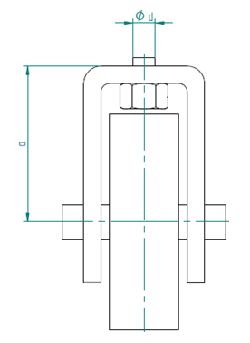
Jmenovitý výkon  [kVA] | Průměr kolečka  [mm] | šířka kolečka  [mm] | Nosnost 1 kolečka  [t] | Upevňovací šroub | a  [mm] | b  [mm] | c  [mm] | d  [mm]
50 – 800 | 125 | 40 | 2,5 | M16 | 90 | 27 | 80 | 11

Obrázek č.6. : aretovací čepy pro kolečka

    - Průchodky VN
Transformátory musí být vybaveny venkovními porcelánovými průchodkami odpovídajícími ČSN EN 50 180-1, ČSN EN 50 180-2 a ČSN EN 50 180-3, barva hnědá.
Hnědá barva musí být aplikovaná v celé ploše průchodky přístupné nenkovním vlivům.
Průchodky jsou osazeny svorníkem M12 a musí být vybavené dvěma maticemi, dvěma podložkami a pérovou podložkou, bez opalovacích ochranných růžků.
Ponořená část průchodek musí splňovat minimální vzdálenost 3 cm od boční stěny nádoby nebo od jiných částí.
Vzdálenost mezi průchodkami od středu ke středu musí být minimálně 265 mm.
Průchodky splňují U_{m} = 25 kV a I_{r} = 250 A.

    - Průchodky NN
Vzdálenost mezi průchodkami od středu ke středu průchodky musí být následující:
Jmenovitý výkon do 1250 kVA: 150 mm

Porcelánové průchodky musí odpovídat ČSN EN 50 386 pro venkovní prostředí, barva hnědá.

• 50 kVA až 160 kVA: Typ 1 se závitovým šroubem M 12, ( I r = 250 A)
• 250 kVA až 400 kVA: Typ 3 se závitovým šroubem M 20, ( I r = 630 A)
• 630 kVA: Typ 4 se závitovým šroubem M 30 x 2, ( I r = 1250 A)

Obrázek č.7. : průchodky NN

250-630 A 1250-5000A

Výbava průchodek svorníkovými oky a uz. propojkou
Průchodky NN budou ukončené svorníkovými oky a to:
- svorníkové oko M12 jednodírové (M12) pro svorník M12

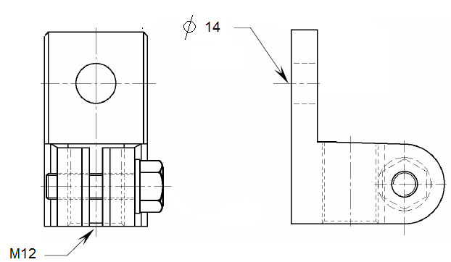

- svorníkové oko M20 jednodírové (M16) pro svorník M20

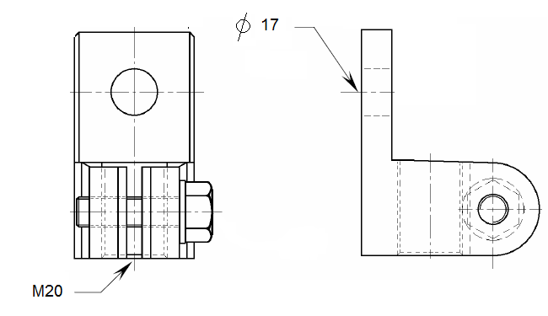

- svorníkové oko M30x2 dvouděrové (M16) pro svorník M30x2

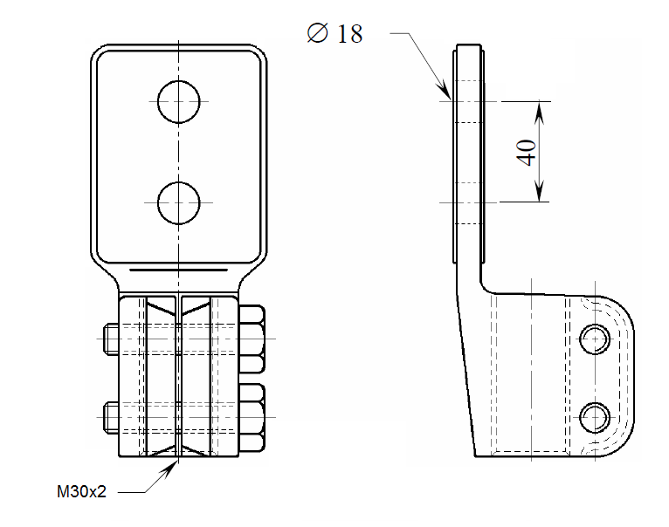

Každá díra svorníkového oka musí být vybavena patřičným šroubem podle průměru (M12, M16), dvěma podložkami, pérovou podložkou a maticí, aby bylo možné připojit propojovací kabelové vedení ukončené kabelovým okem. Délka šroubu musí být dosatečná pro připojení dvou kabelových ok (volná délka pro připojení kabelových ok minimálně 30 mm).

Dále je transformátor vybaven propojkou spojující vodivě střed vinutí stroje (PEN svorník NN vinutí), uzemňovací svorku na víku transformátoru a uzemňovací soustavu trafostanice, viz. obr. č.8.
Propojka je provedena měděným vodičem 1-CY 1x70 mm² se zelenožlutou izolací. Ukončení propoje je svorkou umožňující připojení na zemnící pásek FeZn 30/4 mm. Minimální požadovaná délka propojky (vodiče CY) od uzemňovací svorky na víku transformátoru ke svorce pro připojení na uzemňovací soustavu trafostanice je 1,6 m.

Obrázek č.8. : Propojka uzlu stroje s uzemňovací soustavou.

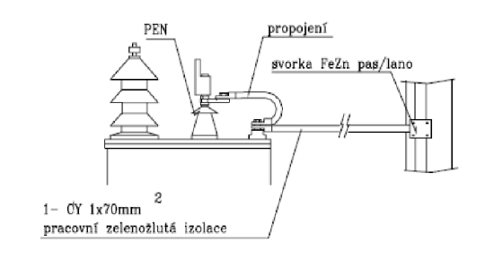
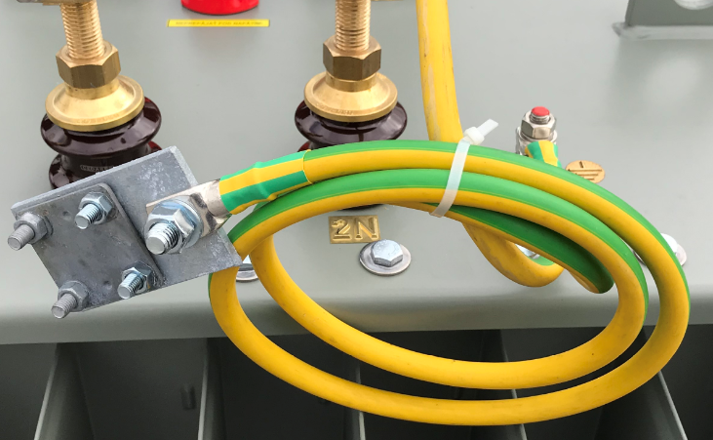

Obrázek č.9.: Příklad svorky pro připojení k zemnícímu pásku FeZn 30/4 mm.

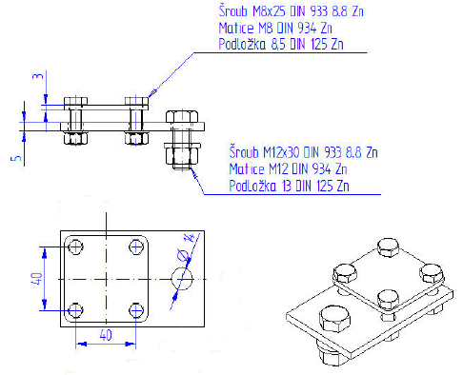

    - Přepínač odboček
Všechny transformátory mají hřebenový pětipolohový přepínač odboček na VN straně, který se ovládá ve stavu bez zátěže. Provozuschopnost a jednoznačná identifikace polohy přepínače odboček je dána z NN strany.
Oxidace nebo koroze nesmí omezit manipulaci s přepínačem odboček. Materiály použité pro konstrukci musí odolat teplotě oleje.
Vnější provozní části musí být odolné proti UV záření a odolné proti korozi. Voda nesmí vniknout do přístroje.
Přepínání přepínače odboček se ovládá bez použití nářadí a aretace v příslušné poloze musí být automatická.
Rozsah regulace přepínače odboček je ± 2 x 2,5 %.

    - Ochrana proti korozi
Ochrana proti korozi musí splňovat všeobecné požadavky normy ČSN EN ISO 12 944. Ochrana proti korozi musí odolat očekávané teplotě na povrchu transformátoru. Nátěrové vrstvy musí přilnout mezi sebou a povrchem. Povrch musí být před lakováním odmaštěný a upravený. Požadovaná třída ochrany proti korozi je C3.
Všechny nátěry jsou na vodní bázi a bez těžkých kovů a halogenů. Vrchní nátěr je proveden ve standardním odstínu RAL 7033.
Průměrná tloušťka vrstvy musí být stejná nebo silnější než požadovaná hodnota, která je potřebná pro zadanou třídu. Minimální tloušťka vrstvy bude ne méně než 80 procent z požadované hodnoty.
Žárové zinkování bude provedeno podle ČSN EN ISO 1461.
Musí být předloženy odpovídající zkušební protokoly a certifikáty o provedených zkouškách, jak je požadováno.

    - Izolační olej
Izolační oleje musí být použité a musí být v souladu s ČSN EN 60 296, třída I. Transformátory smí výrobce plnit vždy pouze jednou izolační kapalinou. Směs různých produktů nebo od různých dodavatelů není povolena. Musí být zajištěna mísitelnost s jinými oleji až do výše 3 %.
Dodavatel musí předložit doklad, že použitá izolační média neobsahují PCB, nebo je dodržen detekční limit <1 ppm a medium je bez příměsí.
Použitá izolační kapalina (výrobce, typ a pokud možno číslo šarže) musí být uvedena ve zkušebním protokolu pro každý transformátor.

    - Chlazení
Chlazení transformátoru je přirozené (ONAN) pro normální prostředí pro instalaci do 1000 m nad mořem.

    - Maximální rozměry a hmotnosti
Maximální hmotnost a rozměry jsou uvedeny bez pozitivních tolerancí včetně všech přídavných částí, i když nejsou instalována (např. kolečka).

Jmenovitý výkon | Maximální rozměry |  |  | Celková max. hmotnost | Max. hmotnost  olejové náplně
[kVA] | a  [mm] | b  [mm] | h  [mm] | [kg] | [kg]
50 | 1120 | 770 | 1500 | 1300 | 360
100 | 1120 | 770 | 1500 | 1300 | 360
160 | 1120 | 770 | 1500 | 1300 | 360
250 | 1180 | 770 | 1550 | 1440 | 450
400 | 1260 | 860 | 1855 | 2450 | 450
630 | 1550 | 900 | 1855 | 2450 | 500

Obrázek č.10. : rozměry transformátoru

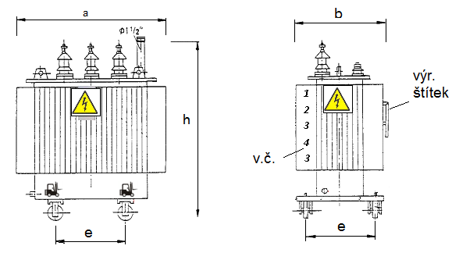

    - Ochranná zařízení
Transformátor je vybaven přetlakovým ventilem na víku transformátoru.

  - Technické parametry
    - Parametry sítě VN
Jmenovité napětí sítě Un | 3 ~ 12,7/22 kV
Nejvyšší napětí sítě | 25 kV
Jmenovitá frekvence soustavy | 50 Hz
Druh distribuční sítě | IT, IT(r) (v izolovaném nulovém bodě připojena Petersenova tlumivka nebo odporník)
    - Parametry sítě NN
Jmenovité napětí sítě Un | 230 / 400 V
Nejvyšší napětí sítě | Un+10%
Jmenovitá frekvence soustavy | 50 Hz
Rozvod v distribuční síti | čtyřvodičový (L1, L2, L3, PEN)
Druh distribuční sítě | TN-C (s účinně uzemněným nulovým bodem)
    - Charakteristika pracovního prostředí
Prostředí | venkovní dle PNE 33 0000-2, příloha 2
Rozsah teplot okolí | - 25 až + 40 °C
Nejvyšší nadmořská výška | do 1000 m
Stupeň znečištění | stupeň I., bez údržby
Maximální průměrná teplota okolí po dobu  24 hodin | + 35 °C

    - Elektrické parametry zařízení
      - Jmenovitá napětí
Jmenovité napětí transformátoru | 12,7/22 (25) kV
Vstupní napětí VN | 22 000 ± 2 x 2,5 % V
Výstupní napětí | 231 / 400 V

vinutí | Jmenovité napětí  [U_{r}] | Maximální napětí  [U_{m}] | krátkodobé výdržné napětí o kmitočtu 50 Hz | zkušební napětí atmosférickým impulsem
VN | 22 kV | 25 kV | 50 kV | 150 kV
NN |  | 1,1 kV | 3 kV

      - Jmenovité výkony
Seznam požadovaných jmenovitých výkonů:
50 kVA, 100kVA, 160 kVA, 250 kVA, 400 kVA, 630 kVA.

      - Hodinový úhel a zapojení
Pro všechny výkony platí zapojení Dyn 1.

      - Napětí nakrátko
Napětí nakrátko ± 10% při 75 °C:
 | napětí nakrátko - u_{k}
jmenovitý výkon ≤400 kVA | 4 %
jmenovitý výkon =630 kVA | 6 %

      - Ztráty
Ztráty nakrátko a naprázdno se vztahují na teplotu 75°C bez pozitivní tolerance a bez odchylky pro hladinu akustického výkonu.
Musí být prokázáno, že hladina akustického tlaku je nižší nebo rovna 35 dB pro jmenovitý výkon ≤630 kVA.

Jmenovitý výkon | Ao | B_{k}
 | Po | P_{k} | Lwa
[kVA] | [W] | [W] | [dB(A)]
50 | 81 | 750 | 38
100 | 130 | 1250 | 40
160 | 189 | 1750 | 42
250 | 270 | 2350 | 42
400 | 387 | 3250 | 42
630 | 540 | 4600 | 45

  - Značení
      - Značení fází
Ve směru pohledu na NN stranu, NN fázové označení je zleva doprava:

2W – 2V – 2U – 2N

Ve směru pohledu na NN stranu, VN fázové označení je zleva doprava:

1W - 1V – 1U

Fázové označení musí být čitelné, umístěné na víku. Může být vyvýšeno, vyraženo nebo přinýtováno. Nálepky nejsou povoleny.

      - Výrobní štítek
Údaje na výrobním štítku musí být v českém jazyce a musí odpovídat ČSN EN 60076-1. Štítek musí být odolný okolním podmínkám a musí být odolný vůči UV záření. Technika popisu na štítku musí být odolná vůči teplotě na povrchu transformátoru. Musí být možné přemístit výrobní štítek. Upevnění nesmí poškodit povrch.

Výrobní štítek musí obsahovat následující údaje jako minimum:

- výrobce a místo výroby
- výrobní číslo
- rok výroby
- skupinu zapojení
- technologii nátěru
- nepřítomnost PCB podle ČSN EN 12766
- typ a výrobce oleje
- indikace přepínače odboček. Musí být jednoznačně přiřazeno přepínači odboček
(1 pro -5%, 2 pro -2,5%, 3 pro 0%, 4 pro +2,5%, 5 pro +5%)
- hmotnost oleje
- celkovou hmotnost
- materiály vinutí VN a NN (příklad: AL / AL nebo Cu / AL, atd.)
- hmotnost vinutí
- hmotnost jádra
- hladina akustického výkonu
- jmenovité napětí
- jmenovitá zkušební napětí NN a VN (třída izolace)
- jmenovitý výkon a jmenovité proudy
- ztráty (Po, Pk)
- napětí nakrátko
- jmenovitý kmitočet
- druh chlazení
- číslo výrobní normy

Obrázek č.11. : Příklad výrobního štítku

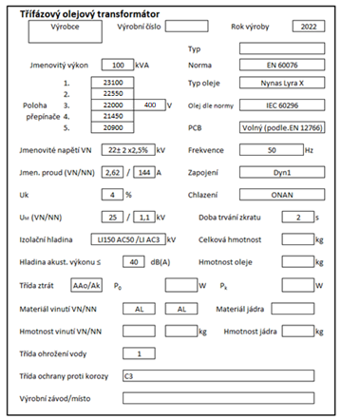
      - Další značení
Výrobní číslo o minimálním rozměru číslic (výška 60 mm a šířka 40 mm) uvedené černou barvou na žebrování nádoby, na úzké straně. Štítky s výstražným bleskem černé barvy ve žlutém trojúhelníku umístěné na sousedních stranách nádoby, viz. obr. č.10.

- Schválení a zkoušky

Zkoušky musí být provedeny dle platných norem, pokud nejsou dohodnuty odlišné předpisy.

  - Prohlášení o shodě
Je požadováno.
  - Typové zkoušky
Je nutné dodat typové testy k nabízeným transformátorům.
Zkoušky musí být provedené v nezávislé zkušebně certifikované dle předpisů EU nebo za účasti a pod dozorem certifikované osoby (inspektora), který potvrdí výsledky zkoušek.
Typové zkoušky musí být provedeny v souladu s ČSN EN 60076-1 (kapitola 11) a norem navazujících.

Tlakové zkoušky - střídavé působení tlaku na nádobu
Transformátory jsou hermeticky uzavřené, s olejovou náplní s pružnými stěnami z vlnitého plechu. Namáhání vlnité stěny pod tlakem a přetlakem je definováno v normě ČSN EN 50464-4. Na prototypu musí být prokázáno namáhání střídavým přetlakem a podtlakem minimálně při 2000 cyklech a době trvání jednoho cyklu po dobu 1 minuty. Změna objemu nádoby nebo chladicího žebra nesmí překročit 2% po zkoušce.

Zkouška stárnutí
Musí být také provedena a doložena zkouška solnou mlhou v souladu s ČSN ISO 9227. Test nátěrového systému musí být proveden podle ČSN EN ISO 12944-6.

Zkoušky:
- měření oteplení podle ČSN EN 60076-2 a ČSN IEC 60076-7, včetně zjišťování provozního tlaku a teploty
- kusová zkouška před zkratovou zkouškou
- měření hlučnosti podle normy ČSN EN 60076-10; důkaz akustického výkonu v dB (A). Měření akustického výkonu musí být provedeno na šesti místech rovnoměrně rozmístěných kolem transformátoru. Vzdálenost k povrchu je 0,3 metrů. Zvolený měřící postup musí být uvedeno ve zprávě o zkoušce. Hodnocena hladina akustického výkonu musí být prokázána v souladu s tabulkou ztrát
- Zkratová zkouška podle ČSN EN 60076-5.
Max. odchylka reaktance nakrátko při zkratové zkoušce v závislosti na tvaru a struktuře vinutí
<2%:
koncentrický kruhový: - VN a NN drátové vinutí
- VN vinutí drátem a NN vinutí páskou nebo folií
nekoncentricky kruhový: - VN NN drátové vinutí
<4%:
Není koncentricky kruhový: - VN vinutí cívky a NN pás vinutí

- impulzní výdržné zkušební napětí podle ČSN EN 60076-3 a ČSN EN 60076-4

  - Zkoušky přejímací
Objednatel je oprávněn kdykoliv provést přejímací zkoušky ve výrobním závodě po objednání zboží.
Množství transformátorů, které mají být testovány, může pokrýt 10% dodávky.

Přejímací zkoušky:
- kusová zkouška podle ČSN EN 60067-1
- měření hlučnosti podle ČSN EN 60076-10
- napěťové výdržné zkoušky podle ČSN EN 60076-4
- měření tloušťky lakové vrstvy
- demontáž a kontrola sestavy jádra a cívky
- měření částečných výbojů podle ČSN EN 60076-3
Délka trvání zkoušky  [min] | Testovací napětí | Odpovídající úroveň pro U_{m}=25 kV | Částečné výboje  [pC]
5 | 1.1 x Um | 27,5 | < 100
5 | 1.3 x Um | 32,5 | < 300
Délka trvání zkoušky dle ČSN EN 60076-3 | U₁=2 x Ur | 44 | Test
5 | 1.3 x Um | 32,5 | < 300
5 | 1.1 x Um | 27,5 | < 100

  - Kusové zkoušky
Zkušební postupy jsou popsány v ČSN EN 60076-1.

- Dokumentace
Všechny podklady, dokumenty a popisy musí být v českém jazyce. Překlady musí být předány spolu s původním textem.
Kopie z Typových protokolů musí být v českém nebo slovenském jazyce. Připouští se kopie protokolů v anglickém jazyce, ale musí být přeloženy části dokumentu, z kterých je jasně patrné, o jakou zkoušku jde, dle jakých norem byla vykonána a s jakým výsledkem zkouška proběhla (překlad částí protokolů s grafy, tabulkami atd. není vyžadován).

Dokumentace před první dodávkou
Pro každou dodávku (konstrukční typ) musí být předloženy k odsouhlasení závazné výkresy s vnějšími a skrytými rozměry.
Dále musí být před první dodávkou předložen k odsouhlasení vzor výrobního štítku daného konstrukčního typu v českém jazyce.
Ke každému typu je nutné doložit vyplněný Protokol odpovídající ČSN EN 60076-10, na kterém musí být uvedeny následující údaje (pokud je to nutné, na druhý list papíru):
  - typ VN průchodek
  - elektrická pevnost (průrazné napětí) oleje
  - hmotnost hliníku (mědi)
  - teplota, při které je v transformátoru vyrovnaný tlak
  - výrobce použitého izolačního oleje, obsah PCB a obsahu chloru v izolačním oleji, s následující poznámkou: "použitý izolační olej odpovídá ČSN EN 60296"
  - garantovaný nebo změřený akustický výkon
  - návod v českém jazyce*

*) V návodu musí být uvedena informace, že není vyžadována údržba během doby životnosti.

- Balení a doprava
Dodavatel stanoví podmínky pro přepravu, manipulaci a skladování v příloze 5 této smlouvy.
Balení výrobků musí být provedeno tak, aby se zamezilo poškození při přepravě.
Účastník garantuje použití pouze vratných obalů a upevňovacího materiálu (např. ploché Euro palety atd.).
Transformátory musí být dodávány kompletně vybavené dle objednávky. Doprava se provádí na dřevěných trámcích (hranolech) namontovaných v příčném směru v U profilu podvozku. Trámky musí být připevněny pomocí nerezového materiálu. Odchylky od uvedeného způsobu dopravy musí být dohodnuty předem s odběratelem.
Musí být zajištěno vhodné zabezpečení nákladu během přepravy.

S každým transformátorem se dodá Zkušební protokol v souladu s normou ČSN EN 60076-1.

Zkušební protokol musí obsahovat:
- informaci o použité izolační kapalině (výrobce, typ a pokud možno číslo šarže) s poznámkou, že izolační kapalina je bez PCB (dle ČSN EN 61099). Informace musí být uvedena ve zkušebním protokolu pro každý transformátor.
- zaručený nebo změřený akustický výkon pro každý transformátor

Vytištěný zkušební protokol musí být uchycený na příslušném transformátoru a musí být v balení odolném proti povětrnostním vlivům. Kopie zkušebního protokolu bude zaslána elektronickou cestou (soubor pdf).

